Конспект образовательной деятельности по социально-коммуникативному развитию для детей подготовительной к школе группы.
Тема: «Энергосбережение - дело для всех, польза для каждого».

Цель: формирование устойчивой мотивации к энергосберегающему образу жизни.

Задачи:
обучающие:
• обобщать знания детей об электричестве;
• познакомить детей с видами электростанций и с тем, как электричество появляется в наших домах;
• расширять знания детей об изменениях научно-технического прогресса путём подбора парных картинок с изображением предметов-помощников человеку в быту из разных исторических периодов;
• закрепить правила пользования электроприборами, соблюдая меры безопасности.
развивающие:
• развивать стремление к поисково-познавательной деятельности;
• развивать мыслительную активность, умение наблюдать, анализировать, побуждать детей делать простые умозаключения
воспитывающие:
• воспитывать интерес к познанию окружающего мира;
• вызвать радость от открытий, полученных из опытов;
• воспитывать умение работать в коллективе.

Словарная работа: электричество, энергия, энергосбережение, старинные, современные.

Предварительная работа: чтение художественной литературы, рассматривание иллюстраций в энциклопедиях; опыты со статическим электричеством; беседы по теме «Наши помощники – бытовые приборы»;

Методы и приёмы: игровой, наглядный, практическая деятельность детей, вопросы к детям, использование художественной литературы.

Материалы и оборудование: иллюстрации электроприборов, магнитная доска, магниты; керосиновая лампа, спички; парные картинки современные электроприборы и их прототипы; ноутбук, видео изображения электростанций; кусочки электропроводов; верёвка для физминутки; карточки – лабиринты, фломастеры, салфетки; фонарик, батарейка; лампочка накаливания и энергосберегающая лампочка; карточки – энергосберегалочки; раскраски с заданиями.

Структура образовательной деятельности:
- Вводная часть:
мотивация – вводная беседа о невидимке, который живёт рядом с нами.

- Основная часть:
Знакомство с современными электроприборами и их историческими прототипами; беседа о том, где рождается электричество и как попадает в дома; практическая деятельность по карточкам; опыт с фонариком и батарейкой.

III. Заключительная часть:
Подведение итога: энергосбережение - дело для всех и польза для каждого.

Ход образовательной деятельности.

- Ребята, недавно мы говорили с вами о невидимке, который необходим нам для жизни. Что это за невидимка? (Ответы детей). Правильно, воздух. Сегодня я хочу поговорить с вами о ещё одном невидимке, который живёт рядом с нами и очень нам помогает. Кто он, вы догадаетесь сами.

- Скажи, Демид, что нам помогает сохранить продукты, заморозить их? (Холодильник).
- Василиса, что нам поможет испечь пирог? (Микроволновая печь, электроплита).
- Паша, как мы можем вскипятить воду дома? (Электрокипятильником, электрочайником).
- Родион, что помогает маме постирать бельё? (Стиральная машина).
- Соня, как можно почистить от пыли ковёр? (Пылесосом).
- Настя, что нам понадобится, если мы захотим посмотреть мульфильм? (Телевизор).

По мере ответов детей выставлять на магнитную доску
картинки электроприборов.

- Ребята, как можно одним словом назвать ваши ответы? (Электроприборы).
- Электроприборы окружают вас повсюду. Они, как добрые волшебники, помогают нам везде. Без них человеку было бы трудно. Ребята, а у вас дома есть электроприборы? (Ответы детей).
- Как вы думаете, так было всегда? (Предположительные ответы детей).
- Да, так было не всегда. Мы пользуемся этими приборами и не задумываемся над тем, что может быть по - другому. А на протяжении столетий на Руси по ночам в избе работали с лучинкой. (Показ слайда). Позже стали использовать масляные, а затем керосиновые лампы.
Посмотрите, как люди освещали помещение с помощью керосиновой лампы.
Рассматривание керосиновой лампы.

- Много лет назад человек не знал, что можно пользоваться электричеством.
Давайте представим себя в прошлом и посмотрим, что использовали люди вместо электрических приборов.
Игра «Что есть, что было».
Перед вами на карточках бытовая техника, которая помогает сейчас папам, мамам и вам. Возьмите любую карточку и подумайте, какой предмет заменял его до появления электричества.
Утюг – электроутюг;
Метла – пылесос;
Самовар – электрочайник;
Бигуди – плойка;
Керосиновая лампа – настольная лампа;
Корыто – стиральная машина;
Ступка – кофемолка;
Венчик – миксер.
- Молодцы! Справились с заданием. Посмотрите, сколько всякой техники усовершенствовал человек благодаря электричеству. Мы увидели, как было раньше, и можем порадоваться, как стало удобно сейчас.

А какой же невидимка заставляет работать все эти приборы? (ток, электричество).

- Электрический ток вырабатывается на больших мощных электростанциях. Электростанции бывают разные (показ слайдов):
Гидроэлектроста́нция использует в качестве источника энергии энергию водных масс . Гидроэлектростанции обычно строят на реках, сооружая плотины и водохранилища.
Ветряная электростанция — несколько ветряных электроустановок, собранных в одном или нескольких местах и объединённых в единую сеть. Крупные ветровые электростанции могут состоять из 100 и более ветрогенераторов.
Солнечная электростанция — инженерное сооружение, преобразующее солнечную радиацию в электрическую энергию.
Теплова́я электроста́нция — электростанция, вырабатывающая электрическую энергию за счет преобразования химической энергии топлива. В качестве топлива широко используются уголь, природный газ, реже — мазут, ранее — торф и горючие сланцы.
А́томная электроста́нция — ядерная установка, использующая для производства электрической энергии ядерный реактор.
Геотерма́льная электроста́нция вырабатывает электрическую энергию из тепловой энергии подземных источников (например, гейзеров или с помощью скважин).
- На электростанциях работает очень много людей. Чтобы получить электричество, используется сила воды, тепла, солнца, ветра. Затем электрический ток течёт по проводам, спрятанным глубоко под землёй или очень высоко над землёй, приходит в наши дома, попадая в выключатели и розетки. Электрический ток совершает длинное путешествие по улицам и переулкам, по проводам и чем-то похож на реку, только в реке течёт вода, а по проводам текут маленькие-премаленькие частицы-электроны. Подробнее об электричестве вы узнаете на уроках физики, когда пойдете учиться в школу. Сейчас же я хочу вам сказать, что этот провод – дорожка. Сверху она одета в резиновую рубашку, а под ней пучок тонких медных проволочек, по ним и попадает ток в дома, больницы, школы, детские сады.

Рассматривание кусочков проводов разного назначения.

- А теперь пришла пора поиграть нам, детвора!
Игра «Ток бежит по проводам».
Дети, перехватывая правой и левой рукой узелки на веревке, говорят слова:
Ток бежит по проводам,
Свет несёт в квартиру нам.
Чтоб работали приборы,
Холодильник, мониторы,
Кофемолки, пылесос,
Ток энергию принес.

– Ребята, как вы думаете, в нашей группе есть электричество? По каким предметам вы можете догадаться о наличии электричества? (Розетки, выключатели, провода и т. д.)

- Посмотрите на эти запутанные провода и постарайтесь определить, какие электроприборы включены.
Дидактическая игра «Лабиринты» (карточки).

- А теперь попробуйте правильно включить электроприборы, обратите внимание, что каждый прибор и каждая розетка имеют свой номер, будьте внимательны.
Дидактическая игра «Дорисуй шнур от электроприбора к розетке».
- Ребята, вы отлично справились с этим заданием и правильно «включили» нарисованные приборы. Но хочу вам напомнить, что настоящие электрические приборы можно включать только под присмотром взрослых.

Проблемная ситуация: ребята, а что будет, если включать в доме все электроприборы? (не выдержит и загорится проводка; могут перегореть электроприборы; будет болеть голова от шума; придётся много заплатить за электроэнергию; загрязняется окружающая среда).

- Если не беречь электричество, придётся ли вернуться к старинным приборам?
- Усложнится ли тогда жизнь человека?
- Что ещё даёт нам электричество, кроме света и работающих электроприборов?
- Как оказалась тёплая вода в батареях? (её нагревают в котельных большими электрическими приборами).
- Как к нам в квартиры и в детский сад попадает вода? (с помощью электронасосов).

- Как хорошо, когда есть электричество и как плохо, когда его нет. Ведь без электричества ничего не будет работать, плохо сидеть в темноте, скучно без телевизора, продукты испортятся в холодильнике, в квартирах не будет воды и тепла.
А чтобы в наших домах всегда был ток, что мы должны для этого делать? (Экономить, беречь).
- Что значит беречь и экономить свет? (не включать свет, когда светло, не забывать выключать свет и электроприборы, когда уходим или не пользуемся ими; беречь воду и тепло…).

- При правильном обращении с электроприборами, мы сможем экономить каждую искорку электричества. Ученые тоже думают о сбережении электроэнергии. Дети, а как еще можно получить электричество, кроме как по проводам?
Дети высказывают свои варианты (аккумулятор, генератор, от солнца и т. д.)
- Небольшое количество электроэнергии можно запасти в батарейке.
Опыт с батарейкой.
Понимать принцип работы электроприбора: фонарик без батарейки не включается, а когда вставить правильно батарейку – он светит. Сделать вывод: в батарейке есть запас электроэнергии, неопасное электричество.
- Какие приборы работают на батарейках? (Часы, плеер, игрушки, фотоаппарат).

- Ребята, помните, мы с вами проводили опыты с воздушными шариками, которые натирали о волосы и прикрепляли к стене и с пластмассовыми палочками, которые натирали шерстяной тканью и прикладывали к мелким бумажкам? Тогда мы узнали о статическом, добром электричестве. Статическое электричество неопасное, тихое, незаметное. Оно живет повсюду, само по себе, и если его поймать, то с ним можно очень интересно поиграть.

- Как и многое в нашей жизни, электричество, имеет не только положительную, но и отрицательную сторону. Электрический ток, как волшебника-невидимку, нельзя рассмотреть, учуять его по запаху. Определить наличие или отсутствие тока можно только, используя приборы, измерительную аппаратуру.

- Очень помогает нам электричество, но и к себе требует уважения: хочет, чтобы с ним обращались, как положено. Если сунешь пальцы в розетку или дёрнешь за провода, ток может дёрнуть тебя за руку! Он так сдачи даёт. Недаром говорят: «Меня током ударило». Особенно опасно, если электричество повстречается с водой. Только прикоснёшься мокрой рукой к выключателю – ток пробежит через воду и ударит тебя.

Дидактическая игра «Нельзя - нужно».
- Сейчас я буду вам о чём-то рассказывать. В моём рассказе вы должны заметить то, что делать нужно или нельзя. Если так делать нельзя, вы топаете ногами, если нужно – хлопаете в ладоши. Кто-нибудь из вас объяснит всем подробнее свой выбор.
- Включать и трогать электроприборы мокрыми руками.
- Играть с включенными электроприборами.
- Всегда выключать свет, когда выходишь из дома.
- Пусть телевизор работает, даже когда вы играете с игрушками и не смотрите его, он же не мешает играть.
- Не включать много электроприборов.
- Заменить обычные лампочки на энергосберегающие.

- Да, учёные изобрели энергосберегающие лампочки, одна такая лампочка может заменить несколько обычных лампочек накаливания.
Показать энергосберегающую лампочку.

- Демид, почти, пожалуйста, стихотворение об электрическом токе.

Знает каждый, стар и мал,
Очень много ток нам дал:
Каждый вечер на планете
Миллиарды точек светят.
Это лампочки горят,
Людям свет они дарят!
Давайте к свету относиться экономно,
Зря не использовать,
А если тратить - скромно.
Ведь в наших силах этот мир сберечь,
Давайте же не будем свет напрасно жечь!

- Ребята, так как же можно сберечь энергию? (не включать много электроприборов, поставить счётчики, не включать свет, если за окном светит солнышко, уходя из комнаты, выключать свет, заменить обычные лампы накаливания на энергосберегающие…)

- Посмотрите на эти карточки и выберите те, которые помогают нам экономить электроэнергию.
Игра «Будь экономным».
- Молодцы, ребята! Вы оказались бережливыми и экономными, настоящими хозяевами!
Энергосбережение - дело для всех и польза для каждого. Надеюсь, что вы не забудете применять правила бережливости в каждодневной жизни. А сейчас я вам дарю вот такие раскраски с заданиями.
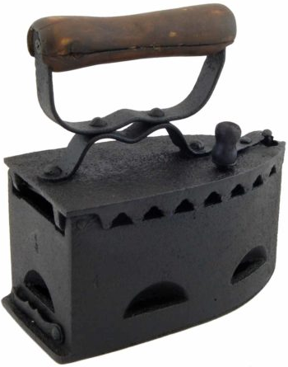 | 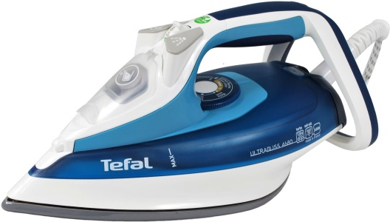
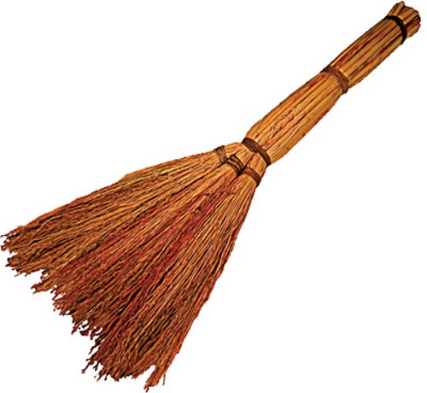 | 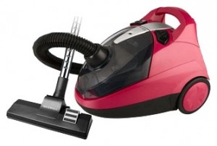
 | 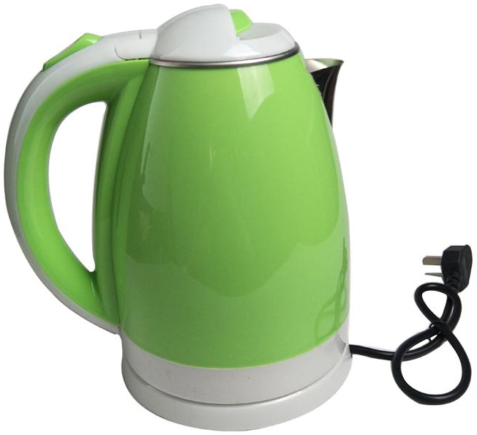
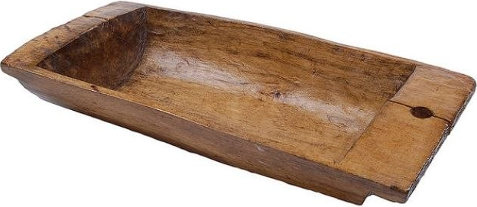 | 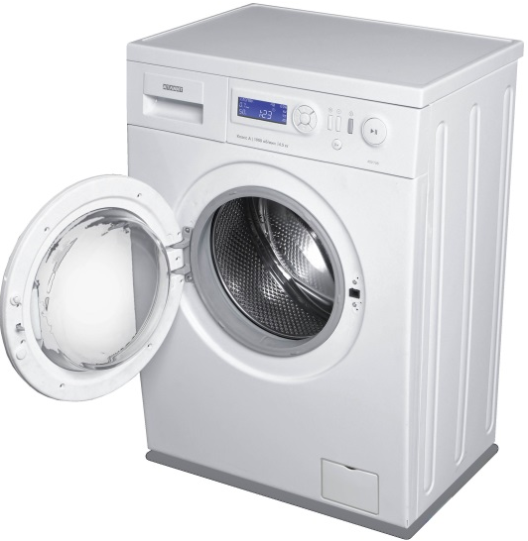
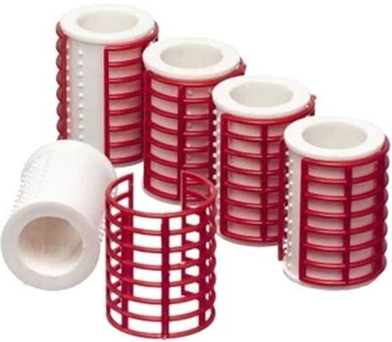
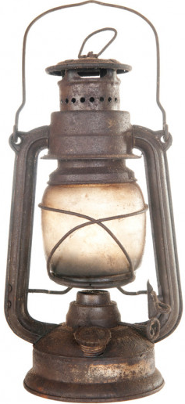 | 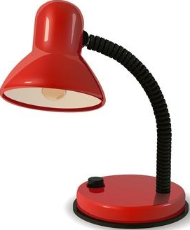
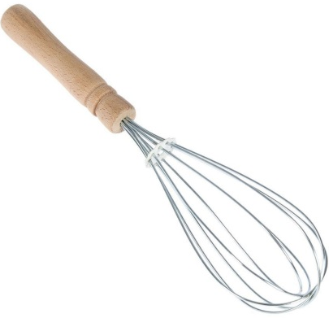 | 